地理复习第2课 地球的运动
班别：
学号：
姓名：
【2015年 广州地理真题】
当地时间 2014 年 12 月 1 日上午，为期两周的《 京都议定书 》 第十次缔约方会议在秘鲁首都利马开幕。读图 2 至图 4 ，回答 3～6 题。
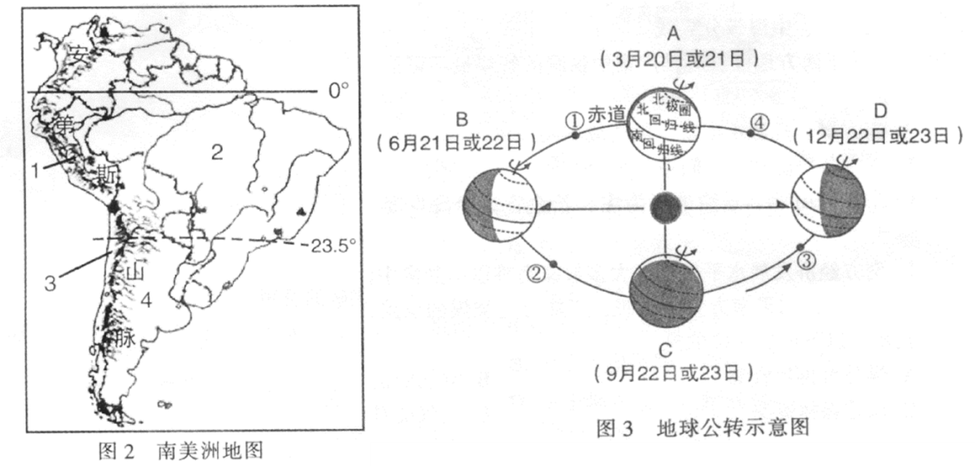
4．图 2 中的“1”是秘鲁，会议举行期间地球正大约运行在图 3 中的 位置附近 ( )
A． ① 附近 B． ② 附近 C． ③ 附近 D． ④ 附近
5．开幕式这一天，广州所处的季节是 （ ）
A．春季 B．夏季 C．秋季 D．冬季
6．结合图 4 可知，会议期间，秘鲁的昼夜长短情况是 （ ）
A．昼长夜短 B．昼短夜长 C．昼夜平分 D．出现极昼
【2016年 广州地理真题】
2015年9月3日，天安门广场举行了纪念中国人民抗日战争暨世界反法西斯战争胜利 70周年阅兵式。读图3至图5，回答3～5题。
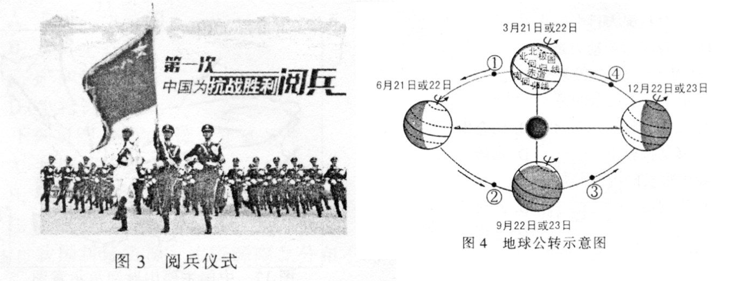
3．阅兵仪式举行当天，地球大约运行至图4中的 位置附近
A ．①附近 B ．②附近 C ．③附近 D ．④附近
4．北京当天的昼夜长短情况是 （ ）
A ．昼长夜短 B ．昼短夜长 C ．昼夜平分 D ．出现极夜
【2017年 广州地理真题】
2016年10月19日，神舟十一号载人飞船与天宫二号空间实验室完成对接，航天员景海鹏和陈冬开启了我国航天员史上最长的太空驻留。据此，回答4-6题。
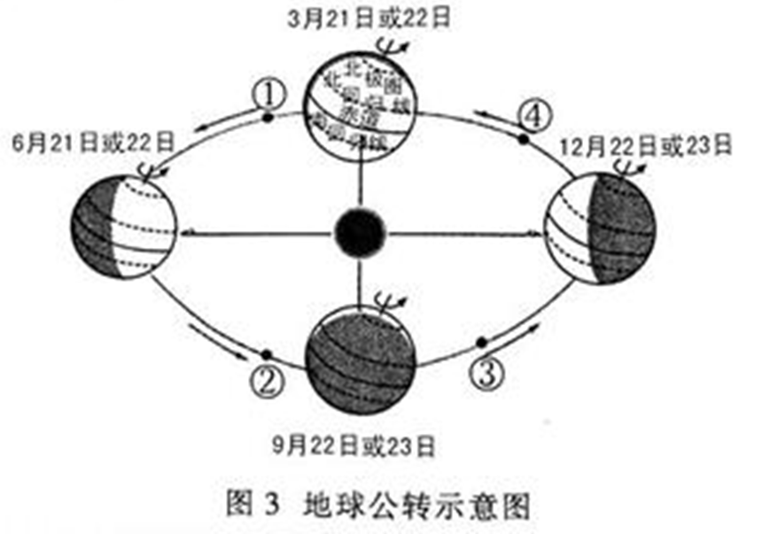

4.航天员在太空中可观察到（ ）
A.地球是一个球体 B.地球是透明的
C.地球自东向西自转 D.地轴穿过两极
5.10月19日地球大约运行到 （ ）
A.① B.② C.③ D.④
6.当天广州的昼夜长短情况是（ ）
A.昼夜平分 B.昼长夜短
C.昼短夜长 D.出现极夜
【2018年 广州地理真题】
2018年2月9日-25日，第23届冬季奥领匹克运动会在韩国平昌举行。闭幕式上，中国代表接过冬奥会会旗，邀请世界朋友2022年相约“北京——张家口冬奥会”。读图1，完成1-3题。
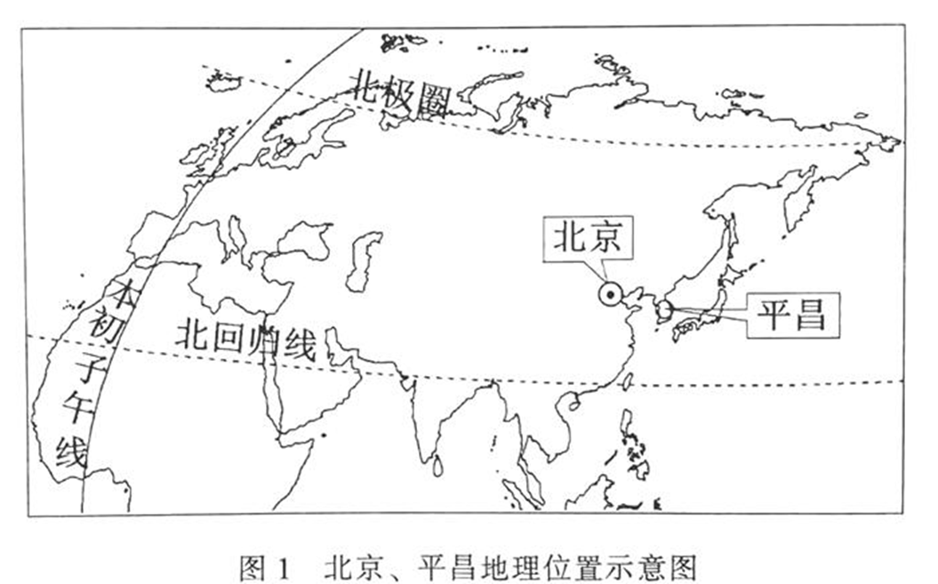
2.平昌冬奥会举办期间，广州昼夜长短的变化情况是（ ）
A.昼渐长 B.昼渐短 C.夜渐长 D.昼夜平分
【2019年 广州地理真题】
冬至日那天，某个研学团的学生在微信上聊起学校作息时间（统一使用北京时间），如图2所示。读图2和图３，完成４～５题。
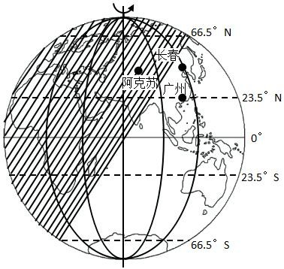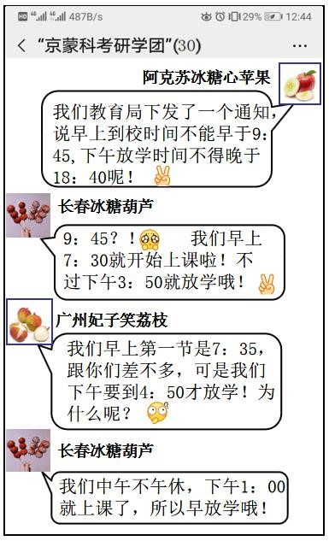
图2 研学团微信聊天截图 图3 冬至日日照示意
4.新疆阿克苏学生早上到校时间比东北长春学生晚两小时，其原因可能是 （ ）
A．地球自转产生的时间差异 B．地球自转产生的昼夜变化
C．地球公转产生的季节差异 D．地球公转产生的五带划分

5.长春学校下午放学时间比广州学校早一个小时的原因可能是 （ ）
A．冬季，长春比广州天黑得晚 B．冬季，长春比广州天黑得早
C．冬季，长春有极夜现象 D．冬季，长春白昼比广州长

参考答案
【2015年 广州地理真题】4. C 5. D 6. A
【2016年 广州地理真题】3. B 4. A
【2017年 广州地理真题】4. A 5. C 6. C
【2018年 广州地理真题】2. A
【2019年 广州地理真题】4.A 5.B

地理作业
完成《考点集训》模块二P3-5
必做题：第1、2、3、4、5、6、7、8、9、12、13、14、15、16题
选做题：第17题
不必做：第10、11题
上交时间：上完课的第二天下午放学后交齐

老师寄语：革命尚未成功，同志仍需努力！

